Применение барьерного слоя из ванадия при сварке взрывом титана
ВТ1-0 со сталью 08Х18Н10Т

Нурсаинов И.Н. ¹, Первухина О.Л. ², Сайков ²И.В., Малахов А.Ю. ², Челноков В.С. ¹;

¹⁻ НИТУ «МИСиС», Москва
²⁻ Московский государственный университет имени М.В.Ломоносова,
экономический факультет, Москва, Россия
E–mail: ilyasnursainov@gmail.com

Применение технического титана (ВТ1-0) связано с высокой температурой плавления, прочностью, коррозионной стойкостью во многих агрессивных средах и малым коэффициентом термического расширения. Многие задачи авиационной, электронной, космической техники, химического машиностроения, судостроения, приборостроения могут быть решены при использовании комбинированных конструкций из сталей с титановыми сплавами.
Одним из наиболее эффективных способов получения слоистых титановых композиционных материалов ВТ1-0 + 08Х18Н10Т является сварка взрывом. Однако качество соединения, а также свойства основных слоев (ВТ1-0 + 08Х18Н10Т) у композитов, полученных таким способом, могут изменяться в зависимости от режимов сварки. Известно, что при завышении параметров сварки взрывом происходит возникновение оплавленных участков между свариваемыми металлами, приводящее к структурно-механической неоднородности. В последнем случае может иметь место появление интерметаллидов TiFe и TiFe₂ в местах вкрапления литого металла и перемешивания. При отжиге таких соединений идет дальнейший рост интерметаллидной фазы, выделение карбидов титана. В зоне контакта может наблюдаться появление пор [1]. Для решения этой проблемы в данной работе предлагается использовать барьерный слой из ванадия толщиной 300 мкм, так как по литературным данным наиболее часто в качестве промежуточных слоев используют такие материалы, как ванадий, ниобий и др.
На рисунке 1 показано микроструктура зоны соединения термообработанного (ТО) композита при различных температурах.

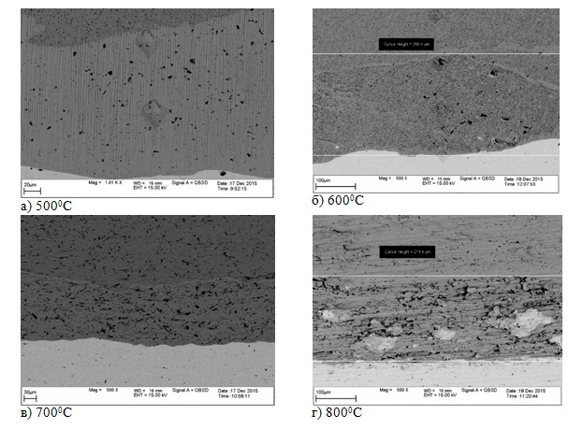
Рисунок 2 – Микроструктура зоны соединения «титан ВТ1 – 0 – ванадий – сталь 08Х18Н10Т» последующего отжига сварных соединений при различных температурах 500 до 800 °С в течение 1 ч

Список литературы:
1. Ю. П. Трыков, Л. М. Гуревич, В. Н. Арисова Диффузия в слоистых композитах: Монография / РПК «Политехник» Волгоград, 2006,71 c.
2. Shanmugarajan B. Fusion welding studies using laser on Ti – SS dissimilar combination // B. Shanmugarajan, G. Padmanabham // Opt. Laser. Eng – 2012.– V. 50.– P. 1621–1627.

